I n f o r m a t i o n

Bundestagswahl am 26. September 2021
Änderungen bei den Wahllokalen

Wegen der Covid-Pandemie und der dazu zu beachtenden Abstands- und Hygienevorschriften war es notwendig, zur Bundestagswahl 2021 einzelne Wahllokale in größere Räumlichkeiten zu verlegen. Beachten Sie deshalb die Angaben zum Wahllokal auf Ihrer Wahlbenachrichtigung.

Insbesondere wurden die Wahllokale aus dem AWO-Kindergarten und dem TSV-Tennisheim in die Realschule, Werner-von-Siemens-Allee 50, verlegt. Der Wahlbezirk 2 (Wahlraum im Kinderhort Am Forstersberg) wurde auf benachbarte Wahllokale aufgeteilt.

Wir bitten um Verständnis für diese notwendigen Maßnahmen.

Röthenbach, 02.08.2021
Stadt Röthenbach a.d.Pegnitz

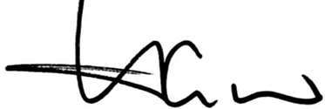

H a c k e r
Erster Bürgermeister

